ГОСТ 12.1.027-80
(СТ СЭВ 1414-78)

Группа Т58

ГОСУДАРСТВЕННЫЙ СТАНДАРТ СОЮЗА ССР

СИСТЕМА СТАНДАРТОВ БЕЗОПАСНОСТИ ТРУДА
Шум. Определение шумовых характеристик источников шума в реверберационном помещении

Технический метод

Occupational safety standards system.
Noise. Determination of noise characteristics of noise sources in reverberation room. Engineering method

Дата введения 1981-07-01

УТВЕРЖДЕН И ВВЕДЕН В ДЕЙСТВИЕ Постановлением Государственного комитета СССР по стандартам от 13 октября 1980 г. № 5029

ПЕРЕИЗДАНИЕ. Январь 1996 г.

Настоящий стандарт распространяется на машины, технологическое оборудование и другие источники шума (далее - источники шума), которые создают в воздушной среде постоянные шумы, широкополосные и тональные по ГОСТ 12.1.003-83. Стандарт полностью соответствует СТ СЭВ 1414-78.
Стандарт устанавливает технический метод измерения при определении уровней звуковой мощности в полосах частот, а также корректированного по характеристике А уровня звуковой мощности источников шума в реверберационном помещении.

1 Общие положения

1.1 Технический метод измерения в реверберационном помещении при выполнении всех условий измерения обеспечивает получение максимального среднего квадратического отклонения уровней звуковой мощности в полосах частот и корректированного по характеристике А уровня звуковой мощности по ГОСТ 23941-79.
1.2 Измерения должны проводиться:
в реверберационных камерах;
в специальных реверберационных помещениях.
1.3 Измерения должны быть проведены в октавных полосах частот со среднегеометрическими частотами от 125 до 8000 Гц, в третьоктавных полосах частот со среднегеометрическими частотами от 100 до 10000 Гц или в более узких полосах частот.
Допускается проведение измерений уровней звука в специальных реверберационных помещениях, имеющих звукопоглощающую облицовку стен и потолка. Требования к частотной характеристике времени реверберации и к облицовке специального реверберационного помещения приведены в приложении 1.
1.4 В помещениях и камерах объемом более 300 м³ допускается проводить измерения в октавной полосе частот 63 Гц или в третьоктавных полосах частот от 50 до 80 Гц.

2 Аппаратура

2.1 Для измерения уровней звукового давления и уровней звука применяют шумомеры 1-го или 2-го класса по ГОСТ 17187-81, с полосовыми электрическими фильтрами по ГОСТ 17168-82 или измерительными трактами с характеристиками, соответствующими этим стандартам.
Микрофон шумомера или измерительного тракта должен быть предназначен для измерений в диффузном звуковом поле.
2.2 Акустическая и электрическая калибровка шумомера или измерительного тракта должна проводиться до и после проведения измерений.
Погрешность применяемого для акустической калибровки источника звука не должна превышать ±0,5 дБ.
2.3 Образцовый источник шума должен соответствовать требованиям ГОСТ 12.1.025-81.

3 Условия измерений

3.1 Объем реверберационных камер и специальных реверберационных помещений должен быть в пределах от 100 до 300 м³.
Допускается использовать испытательные помещения объемом от 70 до 2000 м³.
В помещениях объемом менее 100 и более 300 м³ проверку звукового поля необходимо проводить по методике, изложенной в приложении 2.
3.2 Испытательное помещение удовлетворяет требованиям настоящего стандарта, если разность между паспортными значениями уровней звуковой мощности в октавных полосах частот образцового источника шума и значениями уровней звуковой мощности в октавных полосах, измеренными в этом помещении для того же образцового источника шума, не превышают по абсолютной величине значений, приведенных в табл.1.
Таблица 1

Среднегеометрическая частота октавных полос, Гц | Разность уровней звуковой мощности, дБ
125 | 5
От 250 до 4000 | 3
8000 | 4

3.3 Соотношение размеров реверберационных камер и специальных реверберационных помещений не должно превышать 1:3. Предпочтительные соотношения размеров для помещений прямоугольной формы приведены в табл.2.
Таблица 2

Отношение ширины к длине помещения | Отношение высоты к длине помещения
0,83 | 0,47
0,83 | 0,65
0,79 | 0,63

3.4 Средний коэффициент звукопоглощения в испытательных помещениях не должен превышать 0,2 во всем диапазоне частот измерения.
3.5 При измерениях температура воздуха не должна изменяться более чем на ±10 °С.
3.6 Шум помех, например, от аэродинамических потоков вблизи микрофона, от вибраций, передаваемых на измерительные приборы, от влияния электрических или магнитных полей или других источников шума должен измеряться в тех же величинах и измерительных точках, что и шум испытательного источника.
Допускается не учитывать шум помех, если он на 10 дБ ниже уровня шума, измеренного при включенном источнике шума.
Число точек измерения шума помех может быть уменьшено, если эквивалентный уровень помех распределен в помещении равномерно.
3.7 Если разность между уровнем измеренного шума и эквивалентным уровнем помех ΔL постоянна и менее 4 дБ или она колеблется во времени и менее 10 дБ, то результат измерения в данной полосе частот и данной точке измерения не может быть оценен.
Если разность ΔL≥4 дБ, для учета помех следует из уровня измеренного в данной точке измерения при работе источника шума вычесть значения Δ, приведенные в табл.3.
Таблица 3

ΔL, дБ | Δ, дБ
От 4 до 5 | 2
" 6 " 8 | 1
" 9 " 10 | 0,5

4 Подготовка к измерениям

4.1 Испытываемый источник шума следует установить на полу в испытательном помещении.
Режимы и условия работы источника шума, его установка, монтаж и оснащение по ГОСТ 23941-79.
4.2 Расстояние от испытываемого источника шума до стен и потолка помещения должно быть не менее 1 м.
Источники шума, располагаемые в условиях эксплуатации у стен, должны быть расположены так же и при испытаниях.
4.3 В испытательных помещениях объемом менее 100 и более 300 м³ проверку звукового поля следует проводить в соответствии с приложением 2.
4.4 Точки измерения должны быть размещены в области отраженного звукового поля.
Расстояние от испытываемого источника шума до точек измерения должно быть не менее , где А - эквивалентная площадь звукопоглощения на частоте измерения, определяемая по приложению 4 ГОСТ 12.1.025-81.
При измерениях непосредственно уровня звука эквивалентная площадь звукопоглощения определяется для октавной полосы со среднегеометрической частотой 500 Гц.
При использовании метода сравнения с образцовым источником шума допускается определять расстояние d_{min} по формуле где V - объем помещения, м³.
Расстояние от точек измерения до ограждающих поверхностей помещения должно быть не менее λ/4, а между соседними точками - не менее λ/2, где λ - длина волны самой низкой частоты измерения в м. При измерениях уровней звука длина волны принимается равной λ=3,5 м.
4.5 Допускается применение подвижного микрофона, равномерно перемещающегося по прямолинейному или криволинейному пути. Длина пути микрофона в метрах должна соответствовать количеству точек измерения N_{m} и определяться по формуле

(1)

Угол между прямолинейной траекторией или плоскостью криволинейной траектории передвижения микрофона и ограждающими поверхностями помещения должен быть не менее 10°.
4.6 Количество точек измерения и мест расположения источников шума, необходимых для обеспечения точности измерений, должно определяться по измерениям уровней звукового давления при работе испытываемого источника в октавных полосах частот в 6 точках измерения в указанной ниже последовательности:
включают испытываемый источник шума;
измеряют уровни звукового давления в октавных полосах или уровни звука в 6 точках, расположенных по 4.4;
вычисляют среднее квадратическое отклонение S_{m}, дБ, дБА по формуле

(2)

где L_{i} - уровень звукового давления в полосе частот или уровень звука дБ, дБА, в i-й точке измерения;
L_{m} - средний уровень звукового давления в полосе частот или уровень звука по шести точкам измерения, дБ, дБА, вычисляемый по 6.1;
определяют по величине среднего квадратического отклонения и табл.4 необходимое количество точек измерения (N_{m}) или длину пути микрофона и мест расположения испытываемого источника шума (N_{s}).

Таблица 4

Среднее квадратическое отклонение S_{m}, дБ, дБА | Среднегеометрическая частота октавных полос, Гц, или характеристика А | N_{S} при
 |  | N_{m}=3 | N_{m}=6 | N_{m}=12
До 2,3 | От 125 до 8000 | 1 | 1 | 1
От 2,3 до 4,0 | 125 | 1 | 1 | 1
 | 250, 500, характеристика А | 2 | 2 | 1
 | От 1000 до 8000 | 2 | 1 | 1
Св. 4,0 | 125 | 3 | 2 | 2
 | 250, характеристика А | 4 | 3 | 2
 | 500 | 4 | 2 | 2
 | От 1000 до 8000 | 3 | 2 | 1

Если для проведения измерений достаточно 6 точек измерения при одном месте расположения источника шума, то для вычисления уровня звуковой мощности следует использовать полученный средний уровень звукового давления L_{m}.

5 Проведение измерений

5.1 Микрофон должен быть установлен в точке измерения. Между микрофоном и испытываемым источником шума не должны находиться люди или предметы, искажающие звуковое поле. Расстояние между микрофоном и наблюдателем должно быть не менее 0,5 м.
5.2 На шумомере должна быть установлена временная характеристика S (медленно). Если показания шумомера колеблются в пределах 5 дБ, то следует отсчитывать среднее значение уровней.
5.3 Проводят измерения уровней звукового давления в полосах частот или уровней звука в выбранном по 4.6 количестве точек измерения и мест расположения источника шума, как при работе испытываемого источника шума (L), так и при работе образцового источника шума L_{R}, установленного вместо испытываемого источника шума.
5.4 Если это невозможно, то образцовый источник следует установить на испытываемом источнике, над ним или рядом с ним.
5.5 Если нет образцового источника шума, проводят измерения времени реверберации в диапазоне частот измерений и определяют эквивалентную площадь звукопоглощения для каждой полосы частот по приложению 4 ГОСТ 12.1.025-81.

6 Результаты измерений

6.1 Средний уровень звукового давления в полосах частот (L_{m}) в дБ или средний уровень звука (L_{mA}) в дБА в отраженном поле вычисляют по формуле

(3)

где L_{i} - уровень звукового давления в полосе частот, дБ, или уровень звука дБА, в i-й точке измерения с поправками по 3.5;
n - общее количество точек измерения, n=N_{s}⋅N_{m};
N_{m} - количество точек измерения при одном положении источника шума;
N_{s} - количество положений источника шума.
Если значения L_{i} различаются не более чем на 5 дБ, дБА, то величину L_{m} вычисляют по формуле

(4)

где обозначения те же, что в формуле (3).
6.2 Уровень звуковой мощности в полосах частот L_{P} в дБ вычисляют по формуле

(5)

где L_{m} - средний уровень по 6.1, дБ;
A - эквивалентная площадь звукопоглощения, м, в испытательном помещении на частоте измерения по приложению 4 ГОСТ 12.1.025-81;
A₀ = 1 м².
Корректированный уровень звуковой мощности в дБА должен быть вычислен из уровней звуковой мощности в полосах частот по ГОСТ 23941-79.
6.3 При измерении в специальных реверберационных помещениях со звукопоглощающей облицовкой стен и потолка (см. приложение 1) корректированный уровень звуковой мощности или уровни звуковой мощности в полосах частот вычисляют по формуле

(6)

где L_{m} - средний уровень по п.6.1;
T_{N} - время реверберации испытательного помещения в частоте 1000 Гц, с;
T₀ =1 c;
V - объем испытательного помещения, м³;
V₀ =1 м³.
6.4 При применении образцового источника шума уровень звуковой мощности в полосах частот вычисляют по формуле

(7)

где L_{m} - средний уровень звукового давления в полосах частот при работе испытываемого источника шума по 6.1, дБ;
L_{PR} - паспортные значения уровня звуковой мощности в полосах частот образцового источника шума, дБ;
L_{mR} - средний уровень звукового давления в полосах частот при работе образцового источника шума по 6.1, дБ.
6.5 Результаты измерений следует занести в протокол по ГОСТ 23941-79.

Приложение 1
(обязательное)

Требования к частотной характеристике времени реверберации и звукопоглощающей облицовке в специальном реверберационном помещении

В специальных реверберационных помещениях допускается проводить измерения уровней звукового давления в полосах частот, а также уровней звука и по ним рассчитывать уровни звуковой мощности без внесения поправки на концентрацию звуковой энергии вблизи стен помещения. Время реверберации в специальном реверберационном помещении должно находиться в пределах двух ограничивающих значений T и T₁, определяемых из условий

и (8)

где K_{T} - коэффициент концентрации звуковой энергии, вычисляемой по формуле

T_{N} - время реверберации в помещении на частоте 1000 Гц, с;
t - среднегеометрическая частота полосы, I;
V - объем помещения, м³.
На частотах выше 6300 Гц постоянные 0,9 и 1,1 в формулах (8) следует заменять соответственно на 0,8 и 1,2.

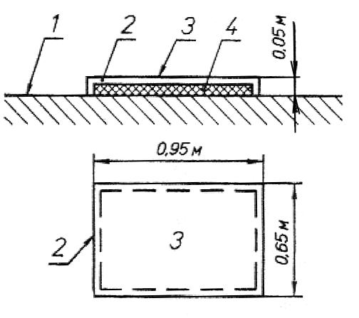
1 - стена; 2 - деревянная рама; 3 - фанера; 4 - стекловата или минераловата

Время реверберации на частоте 1000 Гц T_{N} должно иметь значение от 0,5 до 1 с.
Для корректировки времени реверберации в специальном реверберационном помещении на низких частотах следует применять резонансные звукопоглощающие панели, конструкция и реверберационный коэффициент звукопоглощения которых показан на чертеже. Размеры деревянной рамы - 65х95 см, толщина фанеры - 4 мм, слой минеральной ваты или стекловаты - 50 мм. Площадь резонансных звукопоглощающих панелей должна составлять примерно 7% от площади стен и потолка помещения. Панели должны крепиться участками, не превышающими 1,5 м², и должны быть произвольно распределены по всем поверхностям стен и потолка помещения.
Полученный при этом эффект определяется при измерении времени реверберации до и после установки панелей.
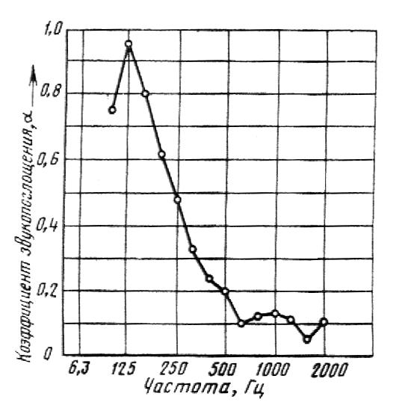

Приложение 2
(обязательное)

Проверка звукового поля

Проверка звукового поля должна проводиться при использовании образцового источника шума, уровень звуковой мощности L_{PR} которого определен точным методом в октавных полосах всего диапазона частот измерений.
Образцовый источник шума размещают в месте установки испытываемых источников шума, в соответствии с 4.1 и 4.2 настоящего стандарта.
Проводят измерения уровней звукового давления и вычисляют уровни звуковой мощности образцового источника шума в октавных полосах L_{P} по методике, изложенной в настоящем стандарте. Помещение удовлетворяет требованиям настоящего стандарта, если разности уровней звуковой мощности L_{P} и L_{PR} не превышают величин, приведенных в табл.1 настоящего стандарта.

